字符串加引号

凡是属于js的东西都不加引号

不属于的就加

Js里不允许出现-所以使用驼峰命名代替例子margin-top->marginTop

Class——》className

0JI

真一假零

选取元素时a指一堆o指一个

1.Obtn.disabled=true;

不能点击

2.Display=none

点完之后雄消失

1. 先清空在生成
2. 定义布尔变量判断是否生成

Js是不能将

颜色

相对路径

背景作为判断条件因为他们不属于js

空数组先定义为[]

空内容（变量）定义为null

数字变量为0；

传参的两个案例

反选和隔行变色

中括号的用法Function( obj,’attr’)

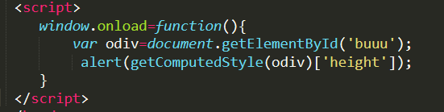

Arr[attr]?

**var** str= **window**.getComputedStyle(odiv,**null**)[**"width"**];

===

**var** str= **window**.getComputedStyle(odiv,**null**).**width**;

This的最后一句。文档9；



使用a标签时这么使用

这么写body

Disabled=disabled

Selected=selected

Checked=checked

值都是true和false；